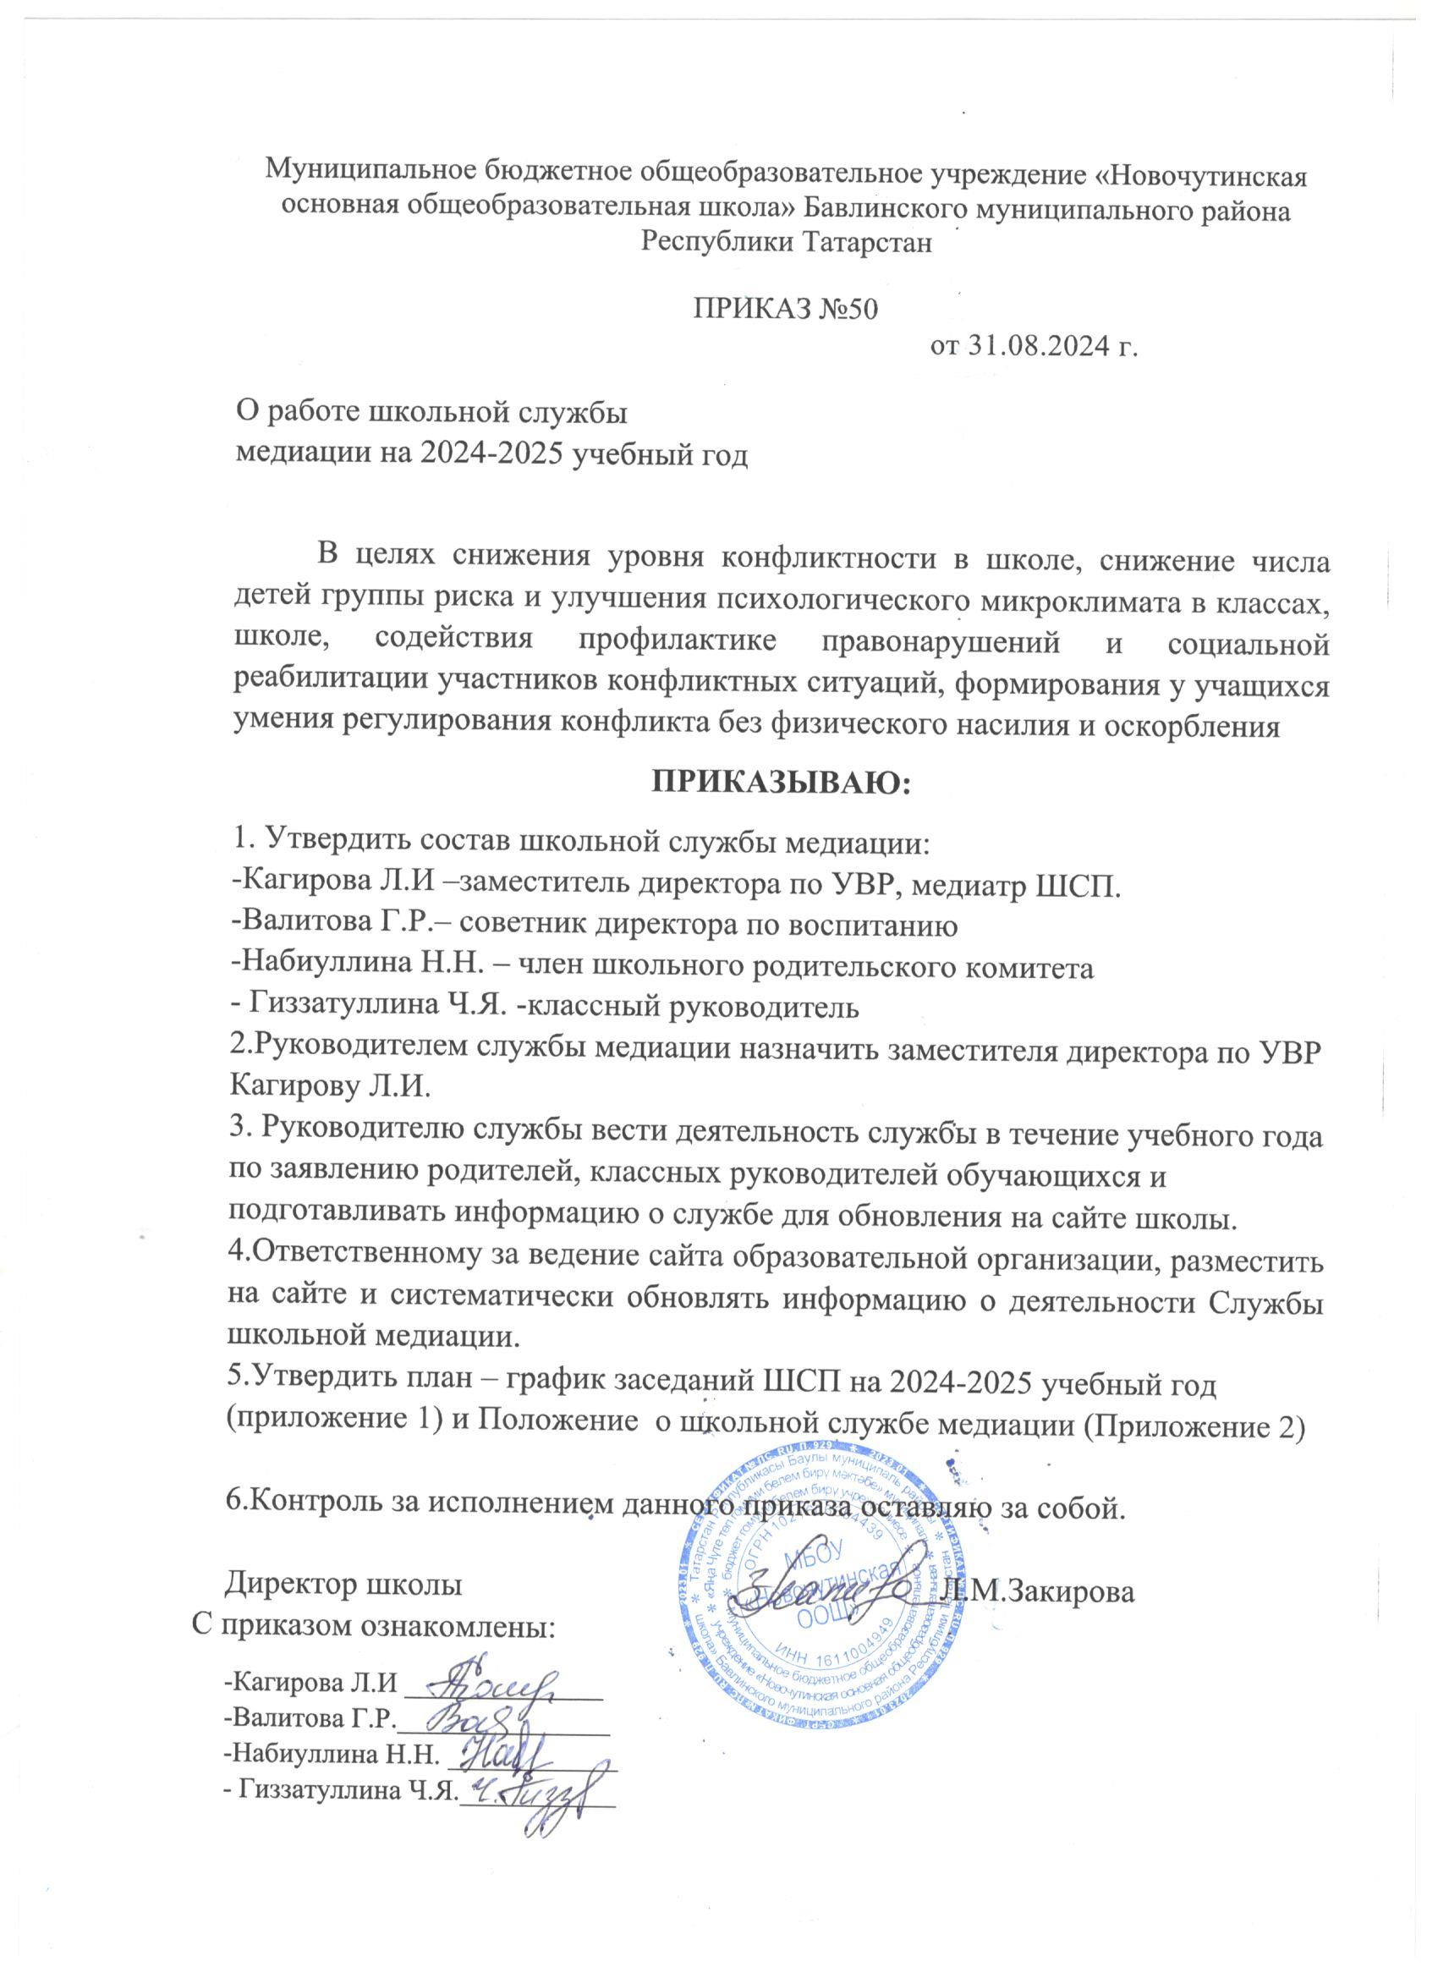

Приложение 1 к приказу
МБОУ «Новочутинская ООШ»
от 31.08.2024 №50

План деятельности школьной службы медиации на 2024-2025 учебный год
Цель: создание условий успешной социализации несовершеннолетних, снижение количества конфликтных ситуаций через внедрение модели реализации восстановительных технологий в систему профилактики правонарушений несовершеннолетних.
Задачи:
- распространение среди участников образовательных отношений цивилизованных форм разрешения споров и конфликтов;
- обучение учащихся и других участников образовательных отношений цивилизованным методам урегулирования конфликтов и осознания ответственности;
- организация просветительских мероприятий и информирование участников образовательных отношений о целях, принципах и технологии восстановительной медиации;
- проводить программы примирения и презентационные мероприятия для всей школы.

 | Содержание деятельности |  | Сроки проведения |  | Предполагаемый результат |  | Ответственный
 | Совещание участников ШСП.  Планирование текущей  деятельности. Определение целей и задач. Утверждение плана работы на 2024-2025 год. |  | Сентябрь |  | Планирование работы службы Утверждение Плана работы |  | Руководитель ШСП
 | Изучение федеральных нормативно- правовых документов по Службе  примирения |  | Сентябрь-май |  | Информированность по  «Восстановительным технологиям» |  | Руководитель ШСП
2.1. |  | Состав Школьной службы примирения |  | Сентябрь |  | Приказ об утверждении состава и организации работы СП в 2024-2024 учебном году |  | Заместитель директора по УВР  Руководитель ШСП
2.2. |  | Рабочие заседания актива ШСП |  | В течение года |  | Повышение качества работы  ШСП |  | Руководитель, члены  ШСП
2.3. |  | Ведение регистрационного журнала |  | В течение года |  | Учёт случаев конфликтных  ситуаций |  | Руководитель ШСП
3. Просветительская деятельность
3.1. |  | Информирование участников образовательных отношений (учителей, учащихся, родителей) о задачах и работе  ШСП |  | Сентябрь-октябрь |  | Информированность педагогов, учащихся и родителей о ШСП |  | Руководитель, члены ШСП
3.2. |  | Размещение информации о деятельности Школьной службы примирения на сайте школы |  | В течение года |  | Информация о деятельности ШСП на сайте ОУ |  | Руководитель ШСП
3.3. |  | Повышение квалификации по программе  «Восстановительная медиация в школе: стратегии развития и практика применения» |  | В течение года |  | Изучение  «Восстановительных технологий» |  | Руководитель ШСП
4. Работа с подростками
4.1. |  | Проведение восстановительных программ с подростками |  | По запросу |  | Позитивное изменение в школьном сообществе, где  внимание и уважение – основа отношений |  | Руководитель, члены ШСП
4.2. |  | Восстановительные программы при семейном конфликте |  | По запросу |  | Восстановление и сохранение психических и физических ресурсов человека, снижение  напряженности в семье, |  | Руководитель, члены ШСП
личная ответственность за свои действия, за принятие
решений, за свое будущее
4.3. |  | Дискуссионная площадка «Мы за ЗОЖ» 5-8 класах |  | Апрель |  | Сформировать представления у детей потребности в ЗОЖ, желания укреплять своё  здоровье |  | Руководитель, члены ШСП
4.4 |  | Работа с конфликтными подростками |  | Ежемесячно |  | Воспитание толерантного сознания; снижение  конфликтогенности, криминальности школьной среды и профилактика  девиантного поведения |  | Руководитель, члены ШСП
4.5 |  | Тематические классные часы |  | В течение года |  | Положительные изменения внутреннего мира,  ценностных установок |  | Руководитель, члены ШСП, классные руководители
5. Работа с родителями
5.1 |  | Консультирование законных  представителей, н/л, специалистов, работающих с участниками ВП |  | В течение года |  | Реабилитация участников конфликтной ситуации |  | Руководитель, члены ШСП
5.2 |  | Проведение родительских собраний на тему: «Конструктивные выходы из конфликтных ситуаций» |  | По запросу |  | Психологическое просвещение законных представителей –  конфликтные ситуации и способы их разрешения. |  | Руководитель, члены ШСП
5.3 |  | Подготовка и выдача рекомендаций, получение согласия родителей на  проведение восстановительных программ. |  | В течение года и по мере необходимости |  | Согласия законных  представителей на проведения ВП. Разработанные  рекомендации. |  | Руководитель, члены ШСП
6. Реализация восстановительных программ
6.1 |  | Работа с обращениями |  | В течение года |  | Полная информация о  ситуации |  | Руководитель, члены  ШСП
6.2 |  | Сбор информации о ситуации, с которой проводится восстановительная процедура |  | По мере необходимости |  | Информация для ШСП |  | Руководитель, члены ШСП
6.3 |  | Проведение программ примирения с написанием отчётов-самоанализов |  | В течение года |  | Защита законных интересов участников образовательных отношений |  | Руководитель, члены ШСП
6.4 |  | Индивидуальные консультации родителей по вопросам воспитания и разрешения конфликтных ситуаций |  | В течение года |  | Гармоничные отношения с ребёнком |  | Руководитель ШСП
7. Мониторинг реализации восстановительных программ
7.1 |  | Ведение мониторинга реализации восстановительных программ и предоставление отчётов |  | В течение года |  | Предоставление отчётности по зафиксированным и отработанным случаям |  | Руководитель ШСП

